**報名操作流程**

舊有報名系統於學校報名連線等許多問題，學生棒聯資訊顧問開發新的報名系統，以解決相關問題，於新報名系統操作上可能有些不適應，還請各校多多包涵，如有發生操作時有錯誤，亦請告知學生棒聯，我們會盡速告知資訊顧問，以解決問題。

新系統操作說明如下：

1. 帳號密碼查詢：

請複製以下連結，下載密碼申請表：<https://docs.google.com/file/d/0B990ofrW4-D6UHZTejBEU2Z3Rmc/edit?usp=sharing>

學校帳號為教育部之學校代號，密碼因首次使用新報名系統，請下載申請表，密碼需有英文和數字，至少８碼，請填寫表格完成後，請傳真至學生棒聯（02-25673610）。如急需帳號密碼，請於申請表上留下聯絡手機，以方便電話聯絡或傳送簡訊告知。

1. 報名流程：
2. 報名網址：<http://gameapply.ctsbf.edu.tw/login-index.html>
3. 登入帳號密碼

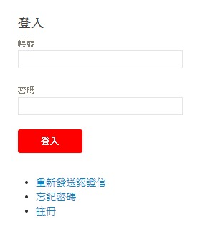

因為首次使用，密碼請由步驟（一）取得

帳號為教育部學號代號

1. 選擇報名比賽：



選擇「102學年度國中棒球運動聯賽軟式組」

1. 請觀看「競賽規程」後，點「線上報名」

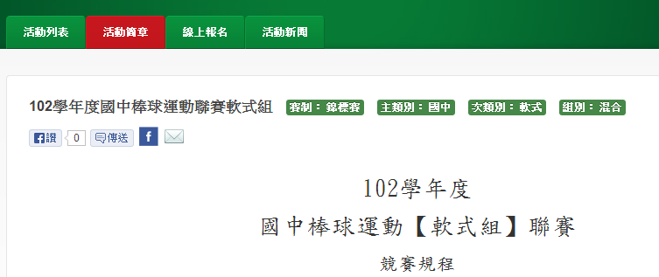

1. 點選同意後報名：

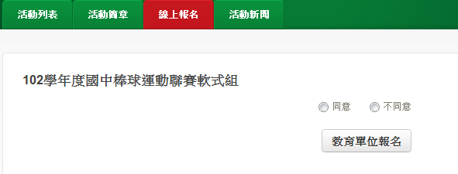

1. 確認學校資料，並確定報名：

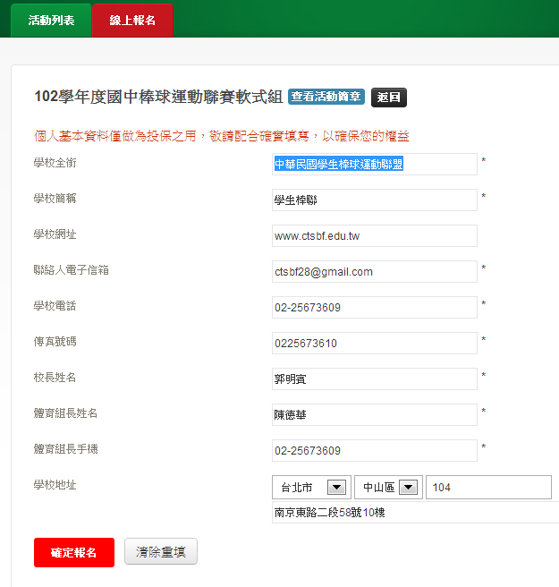

學校資料自教育部網頁-學校代號一覽表取得，煩請學校檢查，如有錯誤請自行更正即可，謝謝。

1. 輸入隊職員資料：

選擇「新增職員」或「新增隊員」

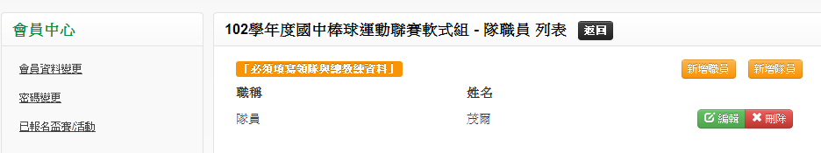

球員基本資料與照片為必要項目，請仔細填寫與上傳照片，謝謝（球員人數至少12人，國小、國中組最多18人，高中組20人）

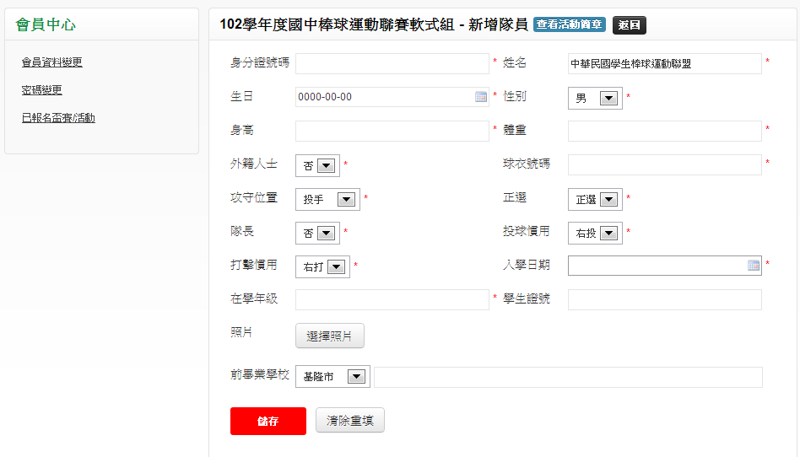

領隊不需號碼、總教練為30、教練為29、教練1為28、行政管理為27，照片隊職員未要求必上傳。

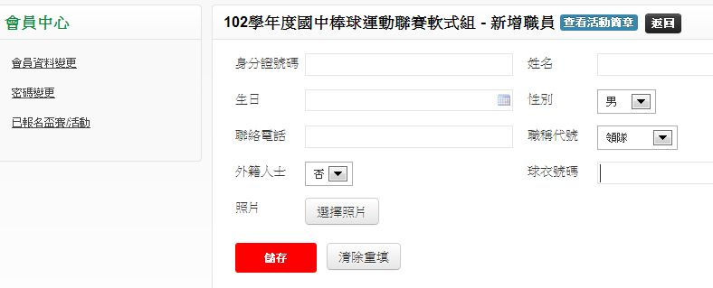

1. 報名表與相片表列印：

填完球隊隊職員與球員基本資料後，請點選「返回」

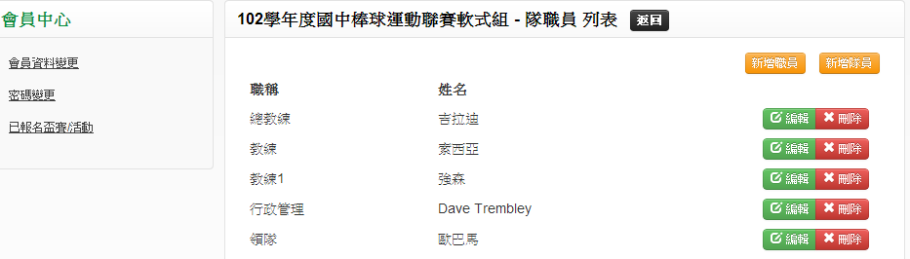

點選「列印」會出現「列印報名表」和「列印照片表」，請兩者皆列印下來，加蓋學校相關人員與關防後，寄送學生棒聯（**104臺北市中山區南京東路二段58號10樓**）以完成報名。

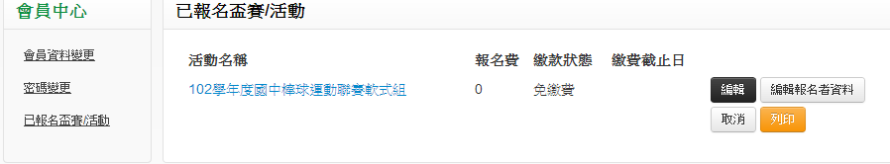

「取消」鈕請注意使用，點了按確定後即取消本學年度報名。

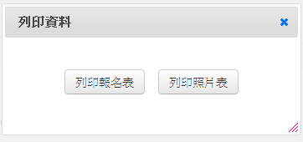

報名表：　　　　　　　　　　　　　　　　照片表：

